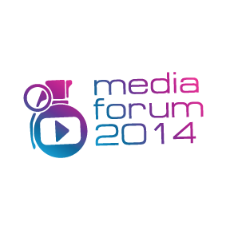
XV Медиа Форум
в рамках 36-го Московского международного кинофестиваля
«От монтажа аттракционов до нейрокино»

23 – 27 июня 2014 года

Площадки:
ЦВЗ «Манеж», Манежная пл., д. 1
Музей Москвы, Зубовский б-р, д. 2
Культурный центр «ЗИЛ», Восточная ул., д. 4, корп. 1

Организаторы: «Медиафест», Центр культуры и искусства «МедиаАртЛаб»
Со-организатор: МВО «Манеж»

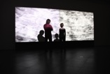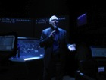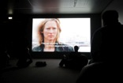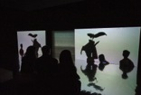

Нынешний Медиа Форум проводится на Московском международном кинофестивале в 15-й раз. Возраст, который располагает не к подведению итогов, а к планам на будущее.
Медиа Форум возник когда-то «на полях» большого фестивального «текста» – в роли то ли попутных заметок, то ли комментариев, то ли отсылок-указаний на альтернативное кино. Видеоарт в своём противостоянии главному оппоненту – телевидению – искал дружеской поддержки у фестивального кино. Но «поля» всё расширялись, комментарии превращались в параллельный текст, и три года назад XIII Медиа Форум шагнул «в сторону тактильного кинематографа» и одновременно вышел из кинозала в выставочное пространство. В частности, в залы галерей и Московского музея современного искусства, Фонда культуры «Екатерина», Музея современной культуры «Гараж».
Всё очевиднее становилось, что движение кинематографа и современного искусства навстречу друг другу не окольная тропинка для маргиналов, а одна из хорошо освоенных дорог, протоптанных такими режиссёрами, например, как Сергей Эйзенштейн, Дзига Вертов, и такими художниками, как Марсель Дюшан, Ханс Рихтер, Михаил Матюшин, Казимир Малевич. Медиа Форум ММКФ стал одним из первых фестивальных проектов (наряду с параллельными программами фестивалей в Берлине и Венеции), посвящённых систематическому изучению этого маршрута. В 2014 году работа продолжена не только во время фестиваля. В течение всего года «МедиаАртЛаб» и Музейно-выставочное объединение «Манеж» проводят образовательную программу «Проекции авангарда».

В 2014 году Медиа Форум продолжает осваивать новые территории. Темы этого года – эксперименты на стыке визуального искусства, мультимедиа-театра и энактивного кино.

Основными событиями Медиа Форума станут научная конференция «От монтажа аттракционов до нейрокино» (ЦВЗ «Манеж»), премьера медиаспектакля «Смерть Тарелкина, выставка Николая Онищенко – «Туман. Остановка», интерактивное шоу «Кинохаракири».

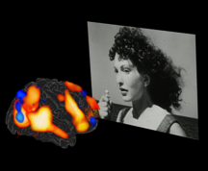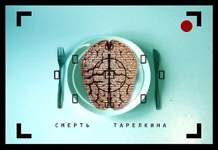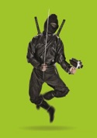

Центральное событие Медиа Форума – конференция «От монтажа аттракционов до нейрокино», в рамках которой искусствоведы, художники и учёные-нейрофизиологи будут размышлять о перспективах развития визуальных искусств с точки зрении теории и практики нейросинематики, о кинорежиссуре, как искусстве манипуляции зрительским сознанием, гипнотизме тоталитарности медиа и вечной тяге художника выходить в новые сферы и находить новые средства взаимодействия с публикой. Участники: Борис Юхананов, Сергей Филиппов, Алексей Наджаров, Николай Изволов (все – Россия), Пия Тикка (Финляндия) и другие.
Термин «энактивное кино» введён в 2008 году. С тех пор у подобного кино прибавилось поклонников, но и скептиков немало. В отличие от интерактивного кино, где человек сознательно делает выбор эпизода, поворота сюжета, скажем, сериала, в энактивном кино зритель будет менять фильм, даже не задумываясь об этом. Энактивные фильмы уже снимают. Среди последних – получасовой фильм «Королева» (2013), созданный Пией Тикки, художницей, режиссёром, исследователем Университета Аалто в Финляндии.

Также в рамках Медиа Форума будут показаны три специальных события, продолжающих тему расширенного кино – мировая премьера медиаспектакля «Смерть Тарелкина», созданного Открытой школой «Манеж/ МедиаАртЛаб» в сотрудничестве с Центром танца и перформанса «ЦЕХ» и Театром «Балет «Москва», открытие выставки Николая Онищенко – «Туман. Остановка» (совместно с галереей «Триумф») и Интерактивное шоу «Кинохаракири» Мастерской Индивидуальной Режиссуры. Проекты исследуют границы взаимодействия со зрителем, создают особое игровое пространство, в котором переплетаются различные жанры и рождается новый художественный язык – на стыке кинематографа, театра и интерактивного перформанса.

Подробная информация о программе Медиа Форума ММКФ на сайте http://mediaforum.mediaartlab.ru/

Контакты для прессы:
Анна Буали +7 926 582 02 81
bualianna@gmail.com

